Областное государственное унитарное энергетическое предприятие «Облкоммунэнерго»



СХЕМА ВОДОСНАБЖЕНИЯ И ВОДООТВЕДЕНИЯ
Корзовского сельского поселения

г. Смоленск, 2013

Содержание
ВВЕДЕНИЕ 4
Раздел 1.Технико-экономическое состояние централизованных систем водоснабжения поселения, городского округа 7
1.1 Общие сведения о сельском поселении, потребителях системы водоснабжения и водоотведения, динамика развития сельского поселения 7
1.2 Основные характеристики системы водоснабжения сельского поселения 14
1.3 Основные характеристики системы водоотведения сельского поселения 18
1.4 Основные технические и экономические характеристики системы водоснабжения сельского поселения 19
1.5 Основные технические и экономические характеристики системы водоотведения сельского поселения 27
Раздел 2 Направление развития централизованных систем водоснабжения 30
Раздел 3 Баланс водоснабжения и потребления горячей, питьевой, технической воды. Балансы сточных вод в системе водоотведения, прогноз объема сточных вод. 33
3.1 Баланс водоснабжения и потребления горячей, питьевой, технической воды. 33
3.2 Балансы сточных вод в системе водоотведения, прогноз объема сточных вод. 37
Раздел 4. Предложения по строительству, реконструкции и модернизации объектов централизованных систем водоснабжения и водоотведения 40
4.1 Предложения по строительству, реконструкции и модернизации объектов централизованных систем водоснабжения 40
4.2 Предложения по строительству, реконструкции и модернизации объектов централизованных систем водоотведения 41
Раздел 5. Экологические аспекты мероприятий по строительству, реконструкции и модернизации объектов централизованных систем водоснабжения и водоотведения. 48
5.1 Экологические аспекты мероприятий по строительству, реконструкции и модернизации объектов централизованных систем 48
5.2 Экологические аспекты мероприятий по строительству, реконструкции и модернизации объектов централизованных систем водоотведения. 48
Раздел 6. Оценка объемов капитальных вложений в строительство, реконструкцию и модернизацию объектов централизованных систем водоснабжения и водоотведения. 49
6.1 Оценка объемов капитальных вложений в строительство, реконструкцию и модернизацию объектов централизованных систем водоснабжения. 49
6.2 Оценка объемов капитальных вложений в строительство, реконструкцию и модернизацию объектов централизованных систем водоотведения. 50
Раздел 7. Перечень выявленных бесхозяйных объектов централизованных систем водоснабжения и водоотведения (в случаи их выявления) и перечень организаций, уполномоченных на их эксплуатацию. 51

ВВЕДЕНИЕ

Схема водоснабжения и водоотведения на период до 2028 года Корзовского сельского поселения Смоленской области разработана на основании следующих документов:
- Федерального закона от 30.12.2004г. № 210-ФЗ «Об основах регулирования тарифов организаций коммунального комплекса»
- «Правил определения и предоставления технических условий подключения объекта капитального строительства к сетям инженерно-технического обеспечения», утвержденных постановлением Правительства РФ от 13.02.2006г. № 83,
- Водного кодекса Российской Федерации
- Постановление Правительства РФ от 05 сентября 2013 г. №782 «О схемах водоснабжения и водоотведения».
Схема включает первоочередные мероприятия по созданию и развитию централизованных систем водоснабжения и водоотведения, повышению надежности функционирования этих систем и обеспечивающие комфортные и безопасные условия для проживания людей в Корзовском сельском поселении Смоленской области
Мероприятия охватывают следующие объекты системы коммунальной инфраструктуры:
– в системе водоснабжения – водозаборы (подземные), станции водоподготовки, насосные станции, магистральные сети водопровода;
– в системе водоотведения – магистральные сети водоотведения, канализационные насосные станции, канализационные очистные сооружения.
В условиях недостатка собственных средств на проведение работ по модернизации существующих сетей и сооружений, строительству новых объектов систем водоснабжения и водоотведения, затраты на реализацию мероприятий схемы планируется финансировать за счет денежных средств потребителей путем установления тарифов на подключение к системам водоснабжения и водоотведения.
Кроме этого, схема предусматривает повышение качества предоставления коммунальных услуг для населения и создания условий для привлечения средств из внебюджетных источников для модернизации объектов коммунальной инфраструктуры.
Нормативно-правовая база для разработки схемы
- Федеральный закон от 30 декабря 2004 года № 210-ФЗ «Об основах регулирования тарифов организаций коммунального комплекса»;
- Водный кодекс Российской Федерации.
- СП 31.13330.2012 «Водоснабжение. Наружные сети и сооружения». Актуализированная редакция СНИП 2.04.02-84* Приказ Министерства регионального развития Российской Федерации от 29 декабря 2011 года № 635/14;
- СП 32.13330.2012 «Канализация. Наружные сети и сооружения». Актуализированная редакция СНИП 2.04.03-85* Приказ Министерства регионального развития Российской Федерации № 635/11 СП (Свод правил) от 29 декабря 2011 года № 13330 2012;
- СНиП 2.04.01-85* «Внутренний водопровод и канализация зданий» (Официальное издание), М.: ГУП ЦПП, 2003. Дата редакции: 01.01.2003;
- Приказ Министерства регионального развития Российской Федерации от 6 мая 2011 года № 204 «О разработке программ комплексного развития систем коммунальной инфраструктуры муниципальных образований»;
- постановление Правительства РФ от 05 сентября 2013 г. «О схемах водоснабжения и водоотведения».
Цели схемы:
– обеспечение развития систем централизованного водоснабжения и водоотведения для существующего и нового строительства жилищного комплекса, а также объектов социально-культурного и рекреационного назначения в период до 2023 года;
- увеличение объемов производства коммунальной продукции (оказание услуг) по водоснабжению и водоотведению при повышении качества и сохранении приемлемости действующей ценовой политики;
– улучшение работы систем водоснабжения и водоотведения;
- повышение качества питьевой воды, поступающей к потребителям;
– обеспечение надежного централизованного и экологически безопасного отведения стоков и их очистку, соответствующую экологическим нормативам;
- снижение вредного воздействия на окружающую среду.

Способ достижения цели:
- реконструкция существующих водозаборных узлов;
- строительство новых водозаборных узлов с установками водоподготовки;
-строительство централизованной сети магистральных водоводов, обеспечивающих возможность качественного снабжения водой населения и юридических лиц Корзовского сельского поселения Смоленской области;
- реконструкция существующих сетей и канализационных очистных сооружений;
- строительство централизованной сети водоотведения с насосными станциями подкачки и планируемыми канализационными очистными сооружениями;
- модернизация объектов инженерной инфраструктуры путем внедрения ресурсо- и энергосберегающих технологий;
- установка приборов учета;
- обеспечение подключения вновь строящихся (реконструируемых) объектов недвижимости к системам водоснабжения и водоотведения с гарантированным объемом заявленных мощностей в конкретной точке на существующем трубопроводе необходимого диаметра.

Сроки и этапы реализации схемы
Схема будет реализована в период с 2014 по 2028 годы.

Раздел 1.Технико-экономическое состояние централизованных систем водоснабжения поселения, городского округа

1.1 Общие сведения о сельском поселении, потребителях системы водоснабжения и водоотведения, динамика развития сельского поселения
Корзовское сельское поселение – муниципальное образование в составе Хиславичского района Смоленской области. Административный центр – деревня Корзово. Юридический адрес: 216620 д. Корзово, Хиславичский район, Смоленская область.
На территории поселения находятся 10 населённых пунктов. Образовано 22 декабря 2004 года.
Численность населения сельского поселения составляет 801 человек (на 01.01.2013 г.). Плотность населения – 11,2 чел./км².
Деревня Корзово относится к категории малых сельских населенных пунктов в условиях мелкоселенного расселения сельских поселений. Состав населенных пунктов и численность населения Корзовского сельского поселения представлены в следующей таблице
Таблица 1
Численность населения Корзовского сельского поселения
(на 01.01.2007 г.)
№ п/п | Наименование населенных пунктов | Проживает населения | Расстояние до административного центра – п. Хиславичи, км
1. | д. Корзово | 488 | 2
2. | д. Большие Лызки | 136 | 5
3. | д. Козлово-1 | 64 | 0,5
4. | д. Козлово-2 | 9 | 1
5. | д. Красный Посёлок | 24 | 3,5
6. | д. Лобановка | 64 | 10
7. | д. Малинник | 61 | 2
8. | д. Михайлова Буда | 1 | 11
9. | д. Осиновка | 0 | 8
10. | д. Шеньковка | 26 | 11

К особенностям состояния Корзинского сельского поселения относятся:
- сравнительно большая территория;
- устойчивое уменьшение численности постоянного населения сельского поселения в целом, его центра и абсолютного большинства населенных пунктов;
- наличие очень малых населенных пунктов (до 5 человек) и отсутствие больших населенных пунктов (более 500 человек);
- наличие не обеспеченных транспортным обслуживанием территорий;
- По территории поселения проходят автодороги Хиславичи — Монастырщина и Починок — Мстиславль
Самый крупный по численности населения населенный пункт – деревня Корзово, центр сельского поселения (488 человек, 56% от численности населения сельского поселения, площадь – 1,2 км²), Расположена в юго-западной части области в 2 км к западу от Хиславичей, между автодорогами Хиславичи — Мстиславль и Хиславичи — Монастырщина. Население — 488 жителей (2007 год). Административный центр Корзовского сельского поселения.
Второй населенный пункт по численности населения – деревня Большие Лызки (136 человек, 15,6% от численности населения сельского поселения, площадь – 0,8 км²), Расположена в юго-западной части области в 5 км к северо-западу от Хиславичей, в 37 км западнее автодороги А141 Орёл —Витебск, на берегу озера Лызка, образованного запрудой на реке Лызка. В 37 км восточнее деревни расположена железнодорожная станция Стодолище на линии Смоленск — Рославль.
Третий населенный пункт по численности населения – деревня Козлово-1, (64 жителей, 7,3% от численности населения сельского поселения, площадь деревни – 0,7 км²). Расположена в юго-западной части области в 0,5 км к юго-западу от Хиславичей, в 33 км западнее автодороги А141 Орёл —Витебск, на берегу реки Сож. В 33 км восточнее деревни расположена железнодорожная станция Стодолище на линии Смоленск— Рославль.
Четвертый населенный пункт – деревня Лобановка (64 человека, 7,3% от численности населения сельского поселения, площадь – 1,3 км²) Расположена в юго-западной части области в 10 км к северо-западу от Хиславичей, в 42 км западнее автодороги А141 Орёл —Витебск, на берегу реки Мелеховка. В 42 км восточнее деревни расположена железнодорожная станция Стодолище на линииСмоленск — Рославль.
Пятый по численности населенный пункт – деревня Малинник (61 человек, 7% от численности населения сельского поселения, площадь – 0,6 км²). Расположена в юго-западной части области в 2 км к юго-западу от Хиславичей, в 35 км западнее автодороги А141 Орёл —Витебск. В 35 км восточнее деревни расположена железнодорожная станция Стодолище на линии Смоленск — Рославль.
Оставшиеся населенные пункты можно условно разделить на три группы:
– населенные пункты численностью от 15 до 30 человек;
– населенные пункты малой численности (от 1 до 10 человек);
– населенные пункты без постоянного населения.
Населенные пункты численностью от 15 до 40 человек.
- Деревня Шеньковка (26 человек, площадь – 1,0 км²). Расположена в юго-западной части области в 11 км к северо-западу от Хиславичей, в 43 км западнее автодороги А141 Орёл —Витебск, на берегу реки Лызка. В 43 км восточнее деревни расположена железнодорожная станция Стодолище на линии Смоленск — Рославль.
- Деревня Красный Посёлок (24 человека, площадь – 0,5 км²). Расположена в юго-западной части области в 3,5 км к северо-западу от Хиславичей, в 36 км западнее автодороги А141 Орёл —Витебск, на берегу реки Лызка. В 36 км восточнее деревни расположена железнодорожная станция Стодолище на линииСмоленск — Рославль.
Населенные пункты численностью от 1 до 10 человек.
- Деревня Козлово-2 (9 человек, площадь – 0,3 км²). Расположена в юго-западной части области в 1 км к юго-западу от Хиславичей, в 34 км западнее автодороги А141 Орёл —Витебск, на берегу реки Сож. В 34 км восточнее деревни расположена железнодорожная станция Стодолище на линии Смоленск— Рославль.
- Деревня Михайлова Буда (1 человек, площадь – 0,4 км²). Расположена в юго-западной части области в 11 км к западу от Хиславичей, в 8 км к югу от автодороги Хиславичи —Монастырщина. Административный центр Корзовского сельского поселения.
На территории сельского поселения один населенный пункт
без постоянного населения
- Деревня Осиновка (площадь – 1,5 км²) Расположена в юго-западной части области в 8 км к северо-западу от Хиславичей, в 41 км западнее автодороги А141 Орёл —Витебск, на берегу реки Лызка. В 41 км восточнее деревни расположена железнодорожная станция Стодолище на линииСмоленск — Рославль.
Таким образом, система расселения Корзовского сельского поселения выглядит следующим образом (рисунок 2).

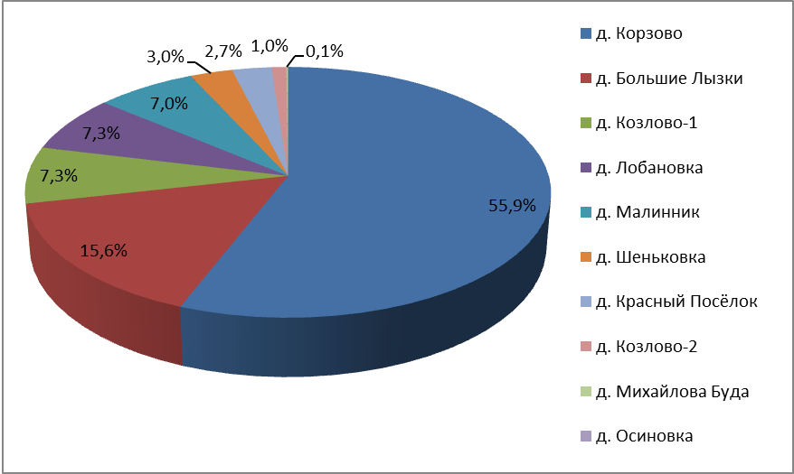
Рис. 1. - Распределение населения по населенным пунктам Корзовского сп

Плотность постоянного населения распределяется примерно в том же порядке, что и занимаемая площадь населенного пункта.
Самая большая плотность населения отмечается в деревне Корзово (406,7 человек на 1 км²), далее по плотности –деревня Большие Лызки (170 человека на 1 км²), деревня Малинник (101,7 человека на 1 км²), деревня Козлово-1 (91,4 человека на 1 км²), плотность населения в остальных деревнях значительно меньше.
Большая часть территории населенных пунктов занята индивидуальной застройкой.
Вопрос развития ряда населенных пунктов является проблемным.
В соответствии с Законодательством Российской Федерации и Смоленской области, регламентирующим вопросы местного самоуправления, на территории сельского поселения осуществляется местное самоуправление, принят Устав, действуют выборные всеобщим голосованием граждан, проживающих на территории сельского поселения органы исполнительной и представительной власти.
Демографическая ситуация
Демографический фактор оказывает наибольшее влияние на уровень хозяйственного освоения территории и экономического развития общества.
По данным, предоставленным Администрацией Корзовского сельского поселения, на начало 2013 г. численность населения составила 801 человек.
На общерайонном уровне Корзовское сельское поселение с плотностью населения 11,2 чел./кв.км относится к числу мало населенных территорий.
Динамика изменения численности представлена в таблице 2.
Таблица 2
Динамика численности населения Корзовского сельского
Сегментирование населения | 2007 г. | 2012 г. | 2013 г.
Всего | 873 | 812 | 801

За период 2007- 2013 гг. население Корзовского сельского поселения уменьшилось на 72 человека.
По данным 2012 года рождаемость в поселении незначительно преобладает над смертностью. Как следствие, убыль населения несколько замедлилась.
Миграционный показатель населения за 2012гг. имеет отрицательную динамику, число выбытия населения преобладает над числом прибытия.
На снижение численность постоянного населения сельского поселения оказывают влияние следующие факторы:
- высокий уровень смертности;
- низкий уровень рождаемости;
- значительного уровня миграции населения в города и на заработки (индустриальная миграция);
- отсутствия действующих программ поддержки сельского и традиционного образа жизни.
Демографический прогноз
Демографический прогноз является неотъемлемой частью комплексных экономических и технических прогнозов развития системы водоснабжения и водоотведения сельского поселения и имеет чрезвычайно важное значение для целей краткосрочного, среднесрочного и долгосрочного планирования.
На территории Корзовского сельского поселения, как и на территории Хиславичского муниципального образования в целом, наблюдается относительно высокий уровень естественной убыли населения, что связано с низким уровнем рождаемости и высоким уровнем смертности.
В итоге Корзовское сельское поселение отнесено к группе поселений со средним демографическим потенциалом.
Характеристика существующей демографической ситуации и прогноз численности населения на расчетный срок производились на основе предоставленных данных по общей численности населения. Прогнозирование численности населения производилось на период до 2028 г.
Расчетные данные, полученные в результате прогнозирования численности населения с учетом сложившейся тенденции среднегодовой убыли на 2020 г. и 2028 г. обобщены в виде таблицы.
Таблица 3
Прогноз численности населения
Сегментирование населения | 2007 г. | 2012 г. | 2013 г. | 2020 г. | 2028 г.
Всего | 873 | 812 | 801 | 724 | 645

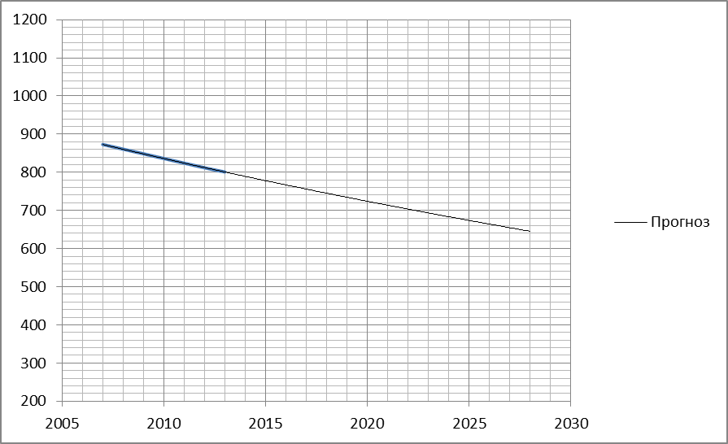
Рис. 2 Прогноз изменения численности населения Корзовского СП

1.2 Основные характеристики системы водоснабжения сельского поселения
В настоящее время водоснабжение объектов сельского поселения осуществляется из подземного источника - артезианской скважины, обслуживаемых МУП «Жилкомсервис».
Водопроводная сеть Корзовского СП является комплексом технологически связанных между собой инженерных сооружений, предназначенных для транспортировки воды. Система водоснабжения Корзовского сельского поселения включает в себя:
- артезианские скважины (1 скважина);
- водопроводные сети протяженностью 3,2 км;
Для централизованного водоснабжения используются воды заволжско-задонского, реже ливенско-бурегского водоносных горизонтов, водоносные горизонты среднекаменноугольных отложений. Глубина скважины, эксплуатирующих заволжско-задонский водоносный горизонт от 40 до 200 м, дебиты изменяются в очень широких пределах от 0,06-44 л/сек. (5-3888 м3/сек.). Воды питьевого качества до глубины 200 м, глубже воды становятся минерализованными. Для централизованного водоснабжения рекомендуются воды заволжско-задонского горизонта.
Эксплуатационные запасы девонского горизонта следует подсчитывать со средним модулем 2,2 л/сек., каменноугольного 1-1,5 л/сек.

Описание технологического цикла водоснабжения МУП «Жилкомсервис» Хиславичского района Смоленской области.
Скважина (1979г.) деревня Козино:
Вода из артезианской скважины с помощью глубинного электронасоса ЭЦВ 6-10-120 с глубины 67 метров поступает в водопроводную сеть. Насос имеет частотно регулируемый привод. Автоматическое включение и отключение насоса происходит по мере разбора воды. Вода распределяется трубам (ДУ до 89) по улице и далее к потребителям по трубам (ДУ от 25 до 89). Общая протяженность водопроводных сетей 3,2 км.
Водоочистных комплексов хозяйственно-питьевого водоснабжения по состоянию на 01.01.2013 г. в сельском поселении не эксплуатируются.
В остальных сельских населенных пунктах предусматривается децентрализованная система водоснабжения - шахтные колодцы. Системы водоснабжения низкого давления обеспечивают хозяйственно-питьевые нужды населения, бытовые и частично производственные нужды предприятий, противопожарные и поливочные нужды.
Сооружений по водоподготовке в поселении нет.
Общее количество водозаборов и насосных станций водопровода, по всем видам собственности в сельском поселении – 1 единиц. Эксплуатируемый Горизонт – D₃fm_{2.}
Таблица 4
Паспорт водозаборов МУП «Жилкомсервис», Хиславичский район, Смоленская область
№  п/п,  место расположения | № скв.  паспорт по ГВК | Код водозабора | Год бурения | Глубина  скважины, м | Статический уровень, м  год замера | Марка насоса  Глубина погружения, м | Химический состав подземных вод по паспорту, мг/дм³
д. Корзово | 66206597 | - | 1979 | 67 | - | ЭЦВ-6-10-120 | общ. жест. – 6,0 мг-экв/дм³  сух.ост. 368мг/дм³  CI – 37,0  SO₄ – 36,0  HCO₃ – 384,4  Ca – 86,0  Mg – 35,0  Na – 387,8

Расход воды на пожаротушение
В населенных пунктах предусматривается объединение противопожарного и хозяйственно-питьевого водопровода.
Расчетный расход воды на наружное пожаротушение и расчетное количество одновременных пожаров принимается в соответствии с таблицей 5 СНиП 2.04.02-84*. Расчетная продолжительность тушения одного пожара составляет 3 часа (п. 2.24 СНиП), а время пополнения противопожарного запаса 24 часа (п. 2.25 СНиП). Противопожарный расход определяется суммарно на пожаротушение жилой застройки и промышленных предприятий.
Для сельских населенных пунктов с численностью населения до 1 тыс. человек: на планируемый срок принимается один пожар в населенном пункте, с расходом воды на наружное пожаротушение 5 л/сек.
Требуемый противопожарный запас воды составит:
(5 х 3600 х 3) : 1000 = 54 м³.
Вода для тушения пожара хранится в противопожарных резервуарах, каждый поселковый водопровод должен иметь их не менее двух.
В населенных пунктах, где нет централизованной системы водоснабжения, должно быть предусмотрено строительство местных противопожарных водоемов. Во всех случаях необходимо устройство подъездов к искусственным водоемам и водотокам для забора воды на пожаротушение.

1.3 Основные характеристики системы водоотведения сельского поселения
Очистных сооружений канализации и коллекторов в сельском поселении нет. Застройка населенных пунктов оборудована выгребами.
Проводя анализ существующего положения канализации сельского поселения, можно заключить, что основными проблемными вопросами дальнейшего развития системы отвода и очистки бытовых отходов являются:
- обязательность охвата домохозяйств системами бытовой канализации;
- обеспечение полной биологической очистки стоков.
Описание технологического цикла водоотведения Корзовского сельского поселения
Общая протяженность 1,2 км, диаметр 250 мм, 27 колодцев. Стоки от потребителей: жилые дома, баня, детский сад, котельная, поступают в дворовые канализационные колодцы и далее самотеком по центральным канализационным трубам в выгребные ямы.
Таким образом, представленная информация свидетельствует, что состояние системы водоотведения Корзовского сельского поселения можно оценить как неудовлетворительное, в поселении не работают очистные сооружения.

1.4 Основные технические и экономические характеристики системы водоснабжения сельского поселения
В настоящее время водоснабжение объектов сельского поселения осуществляется из подземных водоисточников - артезианских скважин, обслуживаемых МУП «Жилкомсервис». Данная организация оказывает услуги водоснабжения на территории Хиславичского городского поселения, Корзинского сельского поселения и п. Мартыновка Печерского сельского поселения.
Ниже в таблице приведена производственная программа МУП «Жилкомсервис» на 2013 г. на услуги по водоснабжению
Таблица 5
Таблица Производственная программа МУП «Жилкомсервис»
на 2013 г. на услуги по водоснабжению
№ | Показатели производственной деятельности | Ед. изм. | Значение величины
1 | Объем выработки воды | м³ | 180362,00
2 | Объем воды полученной со стороны | м³ | 0
3 | Объем воды, используемый на собственные нужды | м³ | 0
4 | Объем отпуска воды в сеть | м³ | 180362,00
5 | Объем потерь к объему отпущенной воды в сеть | м³ | 16,16
6 | Объем потерь | м³ | 29153,00
7 | Объем воды используемый на нужды предприятия | м³ | 5444,00
8 | Объем реализации услуг, в том числе по потребителям | м³ | 145765,00
8.1 | населению | м³ | 121713,00
8.2 | бюджетным потребителям | м³ | 17086,00
8.3 | прочим потребителям | м³ | 6966,00

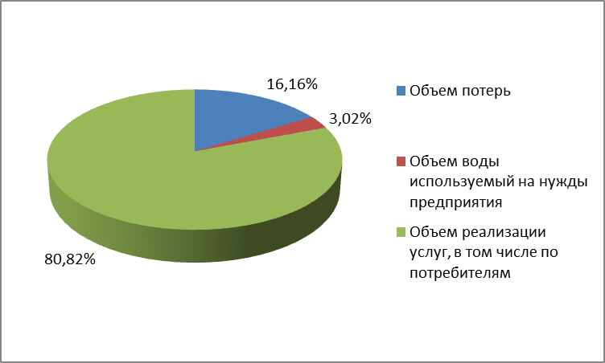
рис. 3 Подача и реализация воды МУП «Жилкомсервис»

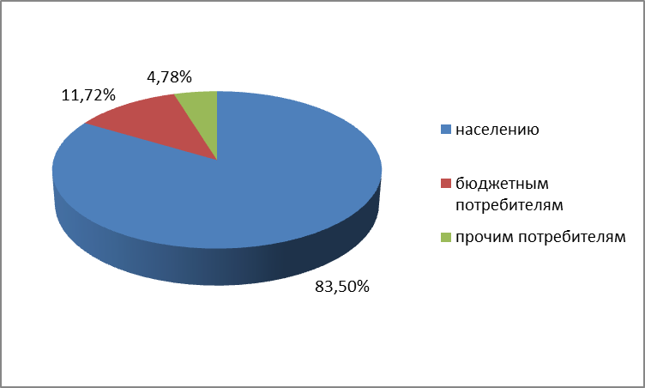
рис. 4 Распределение потребления воды по группам потребителей

Согласно приведенным выше данным потери воды составляет 29153 куб.м. или 16,16%, потребление воды на нужды предприятия – 5444 куб.м. или 3%. Основным потребителем воды является население – 83,5 %, вторым по значимости – является бюджетные учреждения – 11,7%.
Основные экономические характеристики предприятия МУП «Жилкомсервис» представлены в следующей таблице.

Таблица 6
Расчет финансовых потребностей, необходимых для реализации производственной программы МУП «Жилкомсервис» на услуги по водоснабжению на 2013 год

№ | Наименование статей затрат | Ед.изм. | Значение
1 | Электроэнергия | тыс. руб. | 529,95
2 | Оплата труда | тыс. руб. | 1357,87
3 | Страховые взносы | тыс. руб. | 410,08
4 | Аренда | тыс. руб. | 1,06
5 | Материалы | тыс. руб. | 329,99
6 | Прочие прямые расходы | тыс. руб. | 52,49
7 | Общеэксплуатационные расходы | тыс. руб. | 431,88
8 | Налоги | тыс. руб. | 53,85
12 | Себестоимость | тыс. руб. | 3167,15
14 | Объем финансовых потребностей - всего | тыс. руб. | 3167,15
15 | Объем отпущенной воды | тыс. куб.м | 151,21

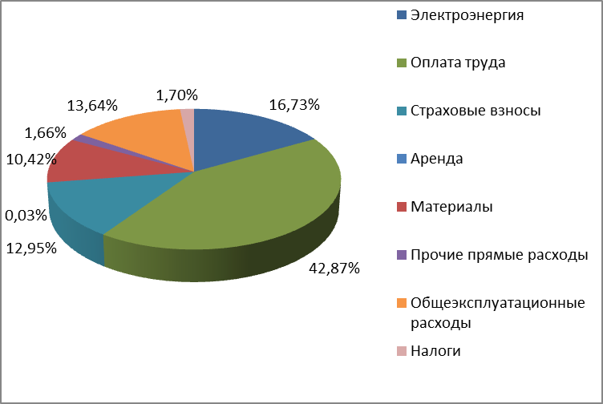
рис. 5 Распределение затрат в системе водоснабжения.
Из приведенных выше данных, основная часть затрат, влияющих на величину тарифа в данном сельском поселении являются:
- Оплата труда – 42,9%.
- Электроэнергия – 16,7%,
- Общеэксплуатационные расходы – 13,6%.
В соответствии с приведенными техническими и экономическими характеристиками установлен следующий тариф на холодную воду для МУП «Жилкомсервис» на 2013 г.
Наименование услуг | Размер тарифа  (НДС не облагается), руб./куб.м.
Наименование услуг | с 01.01.2013 г. по 30.06.2013 г. | с 01.07.2013 г. по 31.12.2013 г.
Услуги по водоснабжению  - население  - прочие потребители | 20,23  20,23 | 21,64  21,64

Обоснование объемов потребление холодной воды на 2013 г. приведено в следующей таблице.
Таблица 7
Нормативы потребления коммунальных услуг по водоснабжению и водоотведению в жилых помещениях для населения Хиславичского района
Наименование | Водоснабжение кубических метров на человека в месяц |  | Водоотведения кубических метров на человека в месяц
1 1. Степень благоустройства многоквартирных и жилых домов
1.1. Холодное водоснабжение  централизованная канализация, ванна,газовый или электрический водонагреватель | 4,62 |  | 4,62
1.2. Холодное водоснабжение нецентрализованная канализация, ванна, газовый или электрический водонагреватель | 4,62
13. Холодное водоснабжение,  централизованная канализация, ванна, водонагреватель, работающий на твердом  топливе | 3,86 |  | 3,86
1.4Холодное водоснабжение  нецентрализованная канализация, ванна, водонагреватель, работающий на твердом  топливе | 3,86
1.5. Холодное водоснабжение,  Централизованная канализация,  с газоснабжением, без ванн | 3,56 |  | 3,56
1.6. Холодное водоснабжение,  нецентрализованная канализация, с газоснабжением, без ванн | 3,56
1.7. Холодное водоснабжение,  централизованная канализация | 2,95 |  | 2,95
1.8. Холодное водоснабжение,  нецентрализованная канализация | 2,95
1.9. Холодное водоснабжение |  | 1,83
2. Прочее
2.1. Водопользование из уличных водоразборных колонок |  | 0,91
2.2. Бани в личном пользовании:

- подключенные к центральной системе водоснабжения |  | 0,43
-неподключенные к центральной системе водоснабжения |  | 0,22

Нормативы потребления коммунальной услуги по холодному
водоснабжению при использовании земельного участка и надворных построек для полива земельного участка
Наименование | Водоснабжение  (кубических метров на 1  квадратный метр земельного участка)
Водопользование из уличных водоразборных колонок | 0,05
Водопользование из водоразборного крана на территории земельного участка 1 | 0,09

Нормативы потребления коммунальной услуги по холодному водоснабжению при использовании земельного участка и надворных построек для водоснабжения и приготовления пищи для соответствующего
сельскохозяйственного животного, домашней птицы
№ п/п | Виды животных | Норматив для водоснабжения и приготовления пищи для сельскохозяйственного  животного, домашней птицы (кубических метров на 1голову в месяц)
1 | Крупный рогатый скот, лошади | 1,83
2 | Свиньи | 0,61
3 | Овцы, козы | 0,24
4 | Кролики, клеточные пушные звери | 0,09
5 | Птица | 0,02

Расчет по нормативам объема отпущенной воды по категориям потребителей водоснабжающей организацией по МУП «Жилкомсервис» Корзовское сельское поселение на 2013 г.
7. Частотник д. Корзово
3а. население – 8538 м³
3б. котельная д. Корзово – 1089 м³
Статьи затрат | Период регулирования
На разовое наполнение тепловых сетей, м³ | 1234,67
На промывку и опрессовку системы, м³ | 157,95
На подпитку системы, м³ | 679,19
На хоз.-питьевые нужды, м³ | 126,85
Всего | 1088,66

3в. Баня
900 пом.*0,18=162 м³
Насосных станций второго подъема в сельском поселении нет.

Расчет расхода электроэнергии на регулируемый период водоснабжение
Таблица 8
Расчет расхода электрической энергии на подъем артезианской воды
Номер скважины | Марка насоса | Высота водонапорной башни, м | напор развиваемый насосом (высота подъема) Н, м | Мощность эл. двигат Р, кВт | КПД насоса (%)/100 | КПД эл. двигат.(%)/100 | объем добычи артезианской воды V, тыс. м3 | расход эл. энергии в периоде регулирования , тыс. кВт.ч
д. Корзово | ЭЦВ 6-10-125 |  | 94,0 | 5,6 | 0,53 | 0,76 | 11,442 | 7,3
всего |  |  |  |  |  |  | 11,442 | 7,3

Таблица 9
Расчет расхода электроэнергии на отопление (водоснабжение)
№ | Наименование помещения | Удельная отопительная характеристика помещения, qo, ккал(м3*час*оС) | Температура воздуха внутри отапливаемого помещения, tвн, оС | Объем отапливаемого помещения, Vн, м3 | Число часов работы отопления, Zo, час. | Потребность в тепловой энергии, Гкал | расход эл. энергии на планируемый период, тыс. кВт.ч.
7 | д. Корзово | 1,05 | 10 | 25 | 5160 | 1,76 | 2,05
Итого |  |  |  |  |  | 1,76 | 2,05
Таблица 10
Расход электроэнергии на освещение (водоснабжение)
№ п/п | Наименование оборудования | Устан. мощность, Ру, кВт | Кол-во | Коэффициент спроса, Кс | Время работы оборудования в регулируемом периоде, Т, час. | расход эл. энергии на планируемый период, тыс. кВт.ч.
7 | д. Корзово | 0,095 | 1 | 1 | 252 | 0,02394
Итого |  |  |  |  |  | 0,02394

Таблица 11
Расход электрической энергии на услуги по водоснабжению
 | Общий расход электроэнергии на период регулирования, тыс. кВт*ч/год
Подъем, тыс. кВтч/год | 7,3
Освещение, тыс. кВтч/год | 0,02394
Отопление,тыс. кВтч/год | 2,05
Итого, тыс. кВтч/год | 9,374

1.5 Основные технические и экономические характеристики системы водоотведения сельского поселения
МУП «Жилкомсервис» оказывает услуги водоотведения на территории Хиславичского городского поселения, Корзинского сельского поселения и п. Мартыновка Печерского сельского поселения.
Ниже в таблице приведена производственная программа МУП «Жилкомсервис» на 2013 г. на услуги по водоотведению
Таблица 12
Производственная программа МУП «Жилкомсервис» (п.Хиславичи) на услуги по водоотведению на регулируемый период

№ п/п | Показатели производственной деятельности | Ед.  измерения | Проект предприятия | Предложение  Экспертного совета
1. | Объем отведенных стоков | м^{З} | 46 631,00 | 46 631,00
2. | Объем стоков, переданных на очистку другим предприятиям | м^{З} | 0,00 | 0,00
3. | Объем отведенных стоков, пропущенный через очистные сооружения | м^{З} | 35 991,00 | 35 991,00
4. | Объем стоков- хозяйственные нужды предприятия | м^{З} | 1 962.00 | 1 962,00
5. | Объем реализации услуг, в том числе по потребителям: | м^{З} | 44 669,00 | 44 669,00
5 1. | населению | м^{З} | 41 693,00 | 41 693,00
5.2. | бюджетным потребителям | м^{З} | 2976,00 | 2976,00
5.3. | прочим потребителям | м^{З} | 0,00 | 0,00

Основные экономические характеристики предприятия МУП «Жилкомсервис» представлены в следующей таблице.
Таблица 13
Расчет финансовых потребностей, необходимых для реализации производственной программы МУП «Жилкомсервис» на услуги по водоотведению

№ п/п | Показатели производственной деятельности | Ед.  измерения | Проект предприятия | Предложение  Экспертного совета
1 | Электроэнергия | тыс. руб. | 145,72 | 187,27
2 | Оплата труда | гыс. руб. | 629,16 | 567,19
3 | Страховые взносы | тыс. руб. | 190,01 | 171,29
4 | Аренда | тыс. руб. | 1,66 | 1.66
5 | Материалы | тыс. руб. | 231,30 | 186,43
6 | Общеэксплуатационные расходы | тыс. руб. | 201,00 | 140,04
7 | Налоги | тыс. руб. | 13,99 | 12,69
8 | Себестоимость | тыс. руб. | 1 412,84 | 1 266,59
9 | Объем финансовых потребностей | тыс. руб. | 1 412,84 | 1 266,39
10 | Объем реализации услуг | тмс.мЗ | 46,63 | 46,63
11 | Тариф | руб./куб.м | 30,30 | 27,16

рис. 6 Распределение затрат в системе водоснабжения.

Из приведенных выше данных, основная часть затрат, влияющих на величину тарифа в данном сельском поселении являются:
- Оплата труда – 37%.
- Общие эксплуатационные расходы- 13%, цеховые расходы – 9%, страховые взносы – 11%.
В соответствии с приведенными техническими и экономическими характеристиками установлен следующий тариф на канализацию для МУП «Жилкомсервис» на 2013 г.

№ пп | Наименование услуг | Размер тарифа, руб/м3 (НДС не облагается)
№ пп | Наименование услуг | С 01.01.2013 по 30.06.2013г. | С 01.07.2013 по 31.12.2013г.
1. | Услуги по водоотведению:  • население;  • прочие потребители | 25,93  25,93 | 28,47  28,47

Обоснование объемов сточных вод для Корзовского сельского поселения на 2013 г.

д. Корзово, КНС
154 чел*4,62*12=8538 м³
Итого: 8538 м³
КНС и очистных сооружения в Корзовском сельском поселении нет. Поэтому отсутствует расход электроэнергии на транспортировку, вспомогательные нужды и т.д.

Раздел 2 Направление развития централизованных систем водоснабжения
В соответствии с генеральным планом сельского поселения и другими документами территориального планирования можно выделить следующие аспекты развития системы водоснабжения, а в частности развитие системы подачи питьевой воды потребителям, а также улучшение качества системы пожаротушения.
В соответствии с СанПиН 2.1.4.1110-02 и СНиП 2.04.02-84* источники хозяйственно питьевого водоснабжения должны иметь зоны санитарной охраны (ЗСО).
Основной целью создания и обеспечения режима в ЗСО является санитарная охрана от загрязнения источников водоснабжения и водопроводных сооружений, а также территорий, на которых они расположены.
Эксплуатация существующих и проектирование новых скважин и систем хозяйственно-питьевого водоснабжения должны осуществляться в соответствии с «Положением о порядке проектирования и эксплуатации зон санитарной охраны источников водоснабжения и водопроводов хозяйственно питьевого назначения» №2640, действующих норм СНиП 2.04.02-84* «Водоснабжение. Наружные сети и сооружения» и СанПиН 2.1.4.1110-02 «Зоны санитарной охраны источников водоснабжения и водопроводов питьевого назначения», СП 2.1.5.1059-01 «Гигиенические требования к охране подземных вод от загрязнений».
Зоны санитарной охраны представляют собой специально выделенную территорию, в пределах которой создается особый санитарный режим, исключающий возможность загрязнения подземных вод, а также ухудшения качества воды источника и воды, подаваемой водопроводными сооружениями.
Устройство зон санитарной охраны (ЗСО) и санитарно-защитных полос источников водоснабжения и водопроводов предусматривается в целях обеспечения санитарно-эпидемиологической надежности системы хозяйственно питьевого водоснабжения. Для водозаборных скважин зоны санитарной охраны представлены I-ым поясом (строгого режима). Граница ЗСО I пояса для артезианских скважин устанавливается на расстоянии 30 м от центра каждой скважины и ограждением по периметру. Площадки благоустраиваются и озеленяются.
Контроль за соответствием государственных санитарно-эпидемиологических правил и нормативов осуществлять согласно СП 1.1.1058-01 «Организация и проведение производственного контроля за соблюдением санитарных правил и выполнением санитарно-противоэпидемических (профилактических) мероприятий».
В целях рационального использования и охраны подземных вод в процессе эксплуатации водозаборных скважин необходимо в соответствии с лицензионным соглашением:
- производить замеры динамического уровня подземных вод в скважинах;
- вести достоверный учет объема добываемых вод;
- производить отбор проб подземных вод из водозаборных скважин на химические анализы по контролируемым показателям;
- соблюдать условия ведения мониторинга, представлять отчеты о добыче подземных вод и результаты химических анализов в контролирующие органы по установленным срокам и формам;
- соблюдать условия эксплуатации I-го пояса зон санитарной охраны водозаборных скважин.
Не допускается прокладка водоводов и водопроводов по территории свалок, полей ассенизации, полей фильтрации, полей орошения, кладбищ, скотомогильников, а также прокладка магистральных водоводов по территории промышленных и сельскохозяйственных предприятий.
Направления развития водоснабжения сельского поселения
- Модернизация существующей уличной водопроводной сети, водозаборов подземных вод и водопроводов в д. Корзово с использованием современных технологий прокладки и восстановления инженерных сетей. Вследствие чего необходимо произвести реконструкцию водопровода включительно до 2028 г. Необходимо выполнить реконструкцию 3,2 км. сетей.
- Проведение ремонта колодцев во всех населенных пунктах сельского поселения. Данное мероприятие выполняет эксплуатирующая организация, затраты включены в тариф на холодную воду.

Раздел 3 Баланс водоснабжения и потребления горячей, питьевой, технической воды. Балансы сточных вод в системе водоотведения, прогноз объема сточных вод.

3.1 Баланс водоснабжения и потребления горячей, питьевой, технической воды.
Общий баланс подачи и реализации воды, структурный баланс реализации поднятой воды, а также сведения о фактическом потреблении представлено в следующей таблице.
Таблица 14
Баланс водоснабжения по организации коммунального комплекса Корзовского СП
Наименование организации | Период | Вид товара | Поднято воды | Расход воды на промывку сетей | Подано воды в сеть | Потери воды | Отпущено воды всего | Расход воды на нужды предприятия |  |  | Отпущено воды по категориям потребителей |  |  |  | Объем воды по приборам учета | Объем воды по нормативам
 |  |  |  |  |  |  |  | Всего, вт.ч. | На ОС | прочие | Всего | Бюджетные | Население | Прочие | Объем воды по приборам учета | Объем воды по нормативам
МУП «Гарант» | 2012 год | вода питьевого качества | 11320 | 0 | 0 | 1029 | 10291 | 1251 | 0 | 1251 | 9040 | 0 | 9040 | 0 | 0 | 9040
МУП «Гарант» | 2013 год план | вода питьевого качества | 11442 | 0 | 0 | 1700 | 9734 | 1196 | 0 | 1196 | 8538 | 0 | 8538 | 0 | 0 | 8538

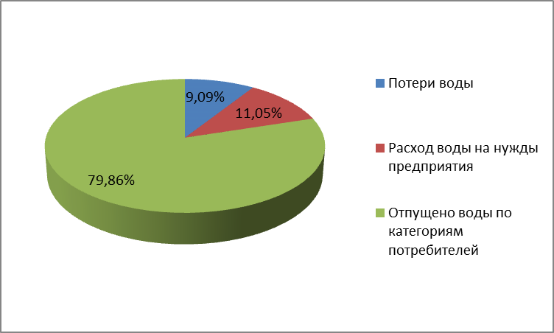

рис. 7 Общий баланс подачи и реализации воды за 2012 г.

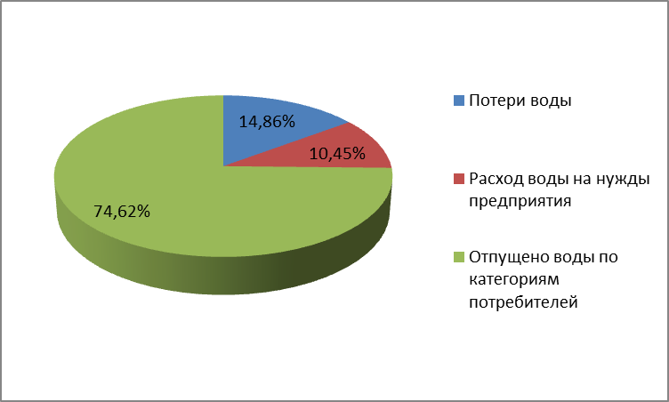
рис.8 Общий баланс подачи и реализации воды за 2013 г.г.

Из приведенных выше диаграмм, следует, что в общем балансе подъема воды потери воды составляют в 2012 г. – 1029 куб.м. (9,09%), в 2013 гг. – 1700 куб.м. (14,86%). На основании приведенных данных оплата по счетчику в 2012-2013 г не производилась. Для соблюдения требований нормативных документов РФ необходима установка счетчиков холодной воды у каждого потребителя, поэтому планируется, что в ближайшей перспективе все потребители воды произведут установку узлов учета.
Основным потребителем воды является население.

В следующей таблице проведен прогноз потребление воды в Корзовском сельском поселении на основании демографической ситуации региона, принятая в соответствии с документами территориального планирования. Также в приведенной таблице показано распределение расходов воды на водоснабжение по типам абонентов-население.
Виды услуг | Кол-во человек в 2013 г. | Норма, м.куб. в месяц | Кол-во м.куб. в месяц | Кол-во человек в 2028 г. | Кол-во м.куб. в 2028 г. в месяц
Виды услуг | вода | вода | вода | вода | вода
1.холодное водоснабжение, нецент.канализация, ванна, газ.нагреватель | 154 | 4,62 | 8538 | 124 | 6874

Исходя из выше полученных данных ниже в таблицу сведены перспективные балансы водоснабжения (общий – баланс подачи и реализации воды, структурный – баланс реализации воды по группам абонентов).
Таблица 15
Перспективный баланс водоснабжения по организации коммунального комплекса

Наименование организации | Период | Вид товара | Поднято воды | Расход воды на промывку сетей | Подано воды в сеть | Потери воды | Отпущено воды всего | Расход воды на нужды предприятия |  |  | Отпущено воды по категориям потребителей |  |  |  | Объем воды по приборам учета | Объем воды по нормативам
 |  |  |  |  |  |  |  | Всего, вт.ч. | На ОС | прочие | Всего | Бюджетные | Население | Прочие | Объем воды по приборам учета | Объем воды по нормативам
МУП «Гарант» | 2012 год | вода питьевого качества | 11320 | 0 | 0 | 1029 | 10291 | 1251 | 0 | 1251 | 9040 | 0 | 9040 | 0 | 0 | 9040
МУП «Гарант» | 2013 год план | вода питьевого качества | 11442 | 0 | 0 | 1700 | 9734 | 1196 | 0 | 1196 | 8538 | 0 | 8538 | 0 | 0 | 8538
МУП «Гарант» | 2028 год прогноз | вода питьевого качества | 9771 | 0 | 0 | 1700 | 5071 | 1196 | 0 | 1196 | 6875 | 0 | 6875 | 0 | 9771 | 0

3.2 Балансы сточных вод в системе водоотведения, прогноз объема сточных вод.
Общий баланс поступления сточных вод и отведения стоков, структурный баланс поступления сточных вод, а также сведения о фактическом поступлении приведены в следующей таблице.

Таблица 16

Баланс водоотведения по организации коммунального комплекса
Наименование организации | Период | Пропущено сточных вод всего | Хозяйственные нужды предприятия | По категориям потребителей |  |  |  |  | Пропущено через собственные ОС | Передано сточных вод другим канализациями |  | Сброшенные воды без очистки
 |  |  |  | Всего | Бюджет | Население | прочие | Принято от других ОС | Пропущено через собственные ОС | Всего | на ОС | Сброшенные воды без очистки
МУП «Гарант» | 2012 год | 9202 | 162 | 9040 | 0 | 9040 | 0 | 0 | 0 | 0 | 0 | 9202
МУП «Гарант» | 2013 год план | 8700 | 162 | 8538 | 0 | 8538 | 0 | 0 | 0 | 0 | 0 | 8700

Из приведенных данных, следует, что все сточные воды поступают от потребителей. Организация не передает сточные воды другим организациям для подачи через очистные сооружения. Собственных очистных сооружений нет, поэтому все полученные стоки сбрасываются без очистки. Количество сточных вод ы в 2013 году планируется уменьшить по сравнению с фактом 2012 г. на 5,5%, что связанно с уменьшением подъема воды на нужды потребителей. В зданиях, строениях и сооружениях отсутствуют приборы учета принимаемых сточных вод.
Основное поступление сточных вод осуществляется от населения.
В следующей таблице проведен прогноз поступления сточных вод в Корзовском сельском поселении на основании демографической ситуации региона, принятая в соответствии с документами территориального планирования. Также в приведенной таблице показано распределение поступление сточных вод по типам абонентов-население.
Виды услуг | Кол-во человек в 2013 г. | Норма, м.куб. в месяц | Кол-во м.куб. в месяц | Кол-во человек в 2028 г. | Кол-во м.куб. в 2028 г. в месяц
Виды услуг | вода | вода | вода | вода | вода
1.холодное водоснабжение, нецент.канализация, ванна, газ.нагреватель | 154 | 4,62 | 8538 | 124 | 6874

Исходя из выше полученных данных ниже в таблицу сведены перспективные балансы поступления сточных вод (общий – баланс поступления сточных вод, структурный – баланс поступления сточных вод по группам абонентов).

Таблица 17
Перспективный баланс водоотведения по организации коммунального комплекса

Наименование организации | Период | Пропущено сточных вод всего | Хозяйственные нужды предприятия | По категориям потребителей |  |  |  |  | Пропущено через собственные ОС | Передано сточных вод другим канализациями |  | Сброшенные воды без очистки
 |  |  |  | Всего | Бюджет | Население | прочие | Принято от других ОС | Пропущено через собственные ОС | Всего | на ОС | Сброшенные воды без очистки
МУП «Гарант» | 2012 год | 9202 | 162 | 9040 | 0 | 9040 | 0 | 0 | 0 | 0 | 0 | 9202
МУП «Гарант» | 2013 год план | 8700 | 162 | 8538 | 0 | 8538 | 0 | 0 | 0 | 0 | 0 | 8700
МУП «Гарант» | 2028 год прогноз | 7036 | 162 | 6874 | 0 | 6874 | 0 | 0 | 0 | 0 | 0 | 7036

Раздел 4. Предложения по строительству, реконструкции и модернизации объектов централизованных систем водоснабжения и водоотведения

4.1 Предложения по строительству, реконструкции и модернизации объектов централизованных систем водоснабжения
Схемой предлагается следующие мероприятия по модернизации системы водоснабжения Корзовского сельского поселения.
1. Модернизация существующей уличной водопроводной сети, водозаборов подземных вод и водопроводов в д. Корзово с использованием современных технологий прокладки и восстановления инженерных сетей. Вследствие чего необходимо произвести реконструкцию водопровода включительно до 2028 г. Необходимо выполнить реконструкцию 3,2 км. сетей.
2. Проведение ремонта колодцев во всех населенных пунктах сельского поселения. Данное мероприятие выполняет эксплуатирующая организация, затраты включены в тариф на холодную воду.

4.2 Предложения по строительству, реконструкции и модернизации объектов централизованных систем водоотведения
Схемой предполагается следующие мероприятия по усовершенствованию схемы водоотведения.
- Установка современных очистных сооружений в деревне Корзово.
2. Канализование новых площадок строительства и существующего неканализованного жилого фонда самотечными коллекторами, канализование проектируемых объектов соцкультбыта. Вследствие чего необходимо произвести реконструкцию и строительство новых канализационных сетей включительно до 2028 г. Необходимо выполнить реконструкцию и строительство новых сетей в количестве – 3,2 км сетей.

Установка современных очистных сооружений
В настоящее время состояние очистных сооружений не удовлетворительное. Сточные воды после очистных сооружений не соответствуют нормам по чистке стоков. Таким образом, для уменьшения сбросов загрязняющих веществ, иных веществ и микроорганизмов в поверхностные водные объекты, подземные водные объекты и на водозаборные площади необходимо произвести установку современных очистных сооружений.

Биохимическая очистка сточных вод

в локальном очистном сооружении БИОНИК
Метод биохимической очистки сточных вод активным илом заключается в переработке скоплениями аэробных микроорганизмов органических загрязнений при их частичной или полной минерализации, в присутствии кислорода, подаваемого в аэротэнк, и последующим разделением прореагировавшей смеси. Условно, принято разделять весь процесс очистки на два периода: период биологического созревания и период стационарного биохимического окисления.
В период биологического созревания в аэробных условиях с активным илом развивается оптимальное количество активного ила, адаптированного применительно к этому режиму работы установки, количеству и качеству сточной воды.
В период стационарного процесса работы очистных установок с аэрацией, обычно, различают четыре фазы работы активного ила.
Первая фаза:
Биосорбция органического вещества хлопьями активного ила.
Происходит интенсивный прирост биомассы активного ила и резкое снижение концентрации органических загрязнений за счет биосорбции органических загрязнений активным илом. Продолжительность фазы биосорбции не превышает 30 минут.
Вторая фаза:
Биохимическое окисление органических веществ хлопьями активного ила. Происходит дальнейший прирост биомассы активного ила и снижение концентрации органических загрязнений за счет декарбонизации. Продолжительность фазы биохимического окисления около 1 часа.
Рассмотрим процессы, протекающие в фазе биохимического окисления, подробнее.
Как известно, биохимическую очистку сточных вод осуществляют главным образом микробы. Микробы не имеют специальных органов пищеварения, поэтому все необходимые для их жизнедеятельности вещества попадают в клетку через мельчайшие поры клеточной оболочки (мембраны). Эти поры настолько малы, что для проникновения через них вещества должны быть предварительно подготовлены, т.е. предварительно размельчены до молекулярного состояния и частично превращены в более простые соединения в окружающем их растворе. Для этого в процессе эволюции у микроорганизмов выработалась способность выделять в окружающую среду гидролитические экзоферменты (эктоферменты), которые и подготавливают содержащиеся в ней сложные вещества к усвоению микробной клеткой.
Другая группа ферментов, называемая от эндоферменты, в отличие экзоферментов, действует внутри микробной клетки. Эндоферменты способствуют усвоению питательных веществ клеткой. Как только питательные вещества попадают в клетку, эндоферменты сразу же перерабатывают их в вещество протоплазмы клетки.
Каждый из вырабатываемых ферментов имеет свою цель. Одни из них действуют на белки, вторые на жиры, третьи на углеводы.
Вся совокупность биохимических процессов, протекающих при очистке сточных вод, очень сложна, однако схематически их можно представить следующим образом.
Углеводы в аэробных условиях подвергаются изменениям, которые показаны на рисунке. Кроме того, незначительная часть моносахаридов идет для синтеза гликогена в микробных клетках, хотя большая часть в процессе эндогенного дыхания микробной клетки окисляется (попросту сгорает). Весь процесс окисления углеродсодержащих веществ в аэробных условиях носит название декарбонизации сточных вод.
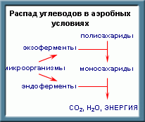
Третья фаза:
Синтез клеточного вещества активного ила из оставшихся органических веществ сточной воды за счет энергии, освободившейся во второй фазе.
Количество органического субстрата, переходящего в новые клетки, составляет приблизительно 65%. Эта фаза отличается от предыдущих относительным постоянством массы активного ила, она протекает до тех пор, пока не будет исчерпано все органическое вещество, предварительно накопленное клеткой микроорганизмов ила. Суммарная продолжительность этой фазы в аэротенке и регенераторе составляет в стационарном процессе около 20 часов.
Одним из органогенов, элементом необходимым для развития любого микроорганизма, является азот. В связи с этим на практике огромное значение имеет биохимический распад белков.
Распад белка в аэробных условиях можно представить следующим образом. Белковые молекулы под влиянием ферментов, выделяемых микроорганизмами, расщепляются на ряд более простых веществ. Этот распад происходит через альбумозы и пептоны до аминокислот. Часть аминокислот используется как строительный материал размножающимися микроорганизмами активного ила, а часть подвергается дезаминированию с образованием аммиака, воды и СО2. В аэробных условиях образующийся аммиак растворяется в воде, образуя гидрат окиси аммония, который, в свою очередь, связывается с углекислотой, образуя углекислый аммоний.
Однако стоит отметить, что большая часть аминокислот, образовавшихся из белков сточных вод при их расщеплении, используется как строительный и энергетический материал для биосинтеза клеток микроорганизмов активного ила.
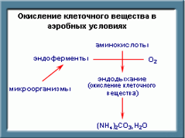
Четвертая фаза:
Эндогенное дыхание или окисление клеточного вещества активного ила. Эта фаза характеризуется уменьшением биомассы активного ила. Органические вещества клеток биомассы подвергаются эндогенному окислению до конечных продуктов NН3, СО2, Н2O, что приводит к уменьшению общей массы ила. Эта фаза начинается после 20-24 часов аэрации активного ила и заканчивается через 2-3 суток.
Из азота, использованного как строительный материал для синтеза активного ила, при биохимическом окислении, образуется, в конечном счете, углекислый аммоний. Этот процесс наглядно отображен на рисунке.
Следует особо отметить, что жиры мало и медленно подвергаются биохимическим процессам разложения, и их биохимическое окисление происходит именно в этой фазе.
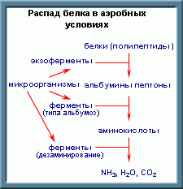
Дальнейшая очистка сточных вод.
Азотсодержащие органические вещества попадают в сточную воду не только в виде белка, но и в виде продуктов обмена, в частности мочевины. Образующийся углекислый аммоний при дезаминировании, самоокислении активного ила, при гидролизе мочевины и других продуктов азотистого обмена в дальнейшем подвергается биохимическому окислению при помощи аэробных бактерий.
Этот процесс, получивший название нитрификации, осуществляется в две фазы.
Первая фаза:
В этой фазе аммонийные соли, в результате биохимического окисления, превращаются в азотистые соединения (нитриты) кокковыми бактериями из рода B.Nitrosomonas.
Вторая фаза:
В этой фазе аммонийные соли, в результате биохимического окисления, превращаются в азотистые соединения (нитраты) бактериями из рода B.Nitrobaster.
Таким образом, азотная кислота в виде минеральных солей (нитратов) является конечным продуктом окисления белковых веществ и продуктов их обмена в животных и растительных организмах. В связи с этим по количеству нитратов судят об успешности и полноте процесса биохимического окисления. Процесс нитрификации связан с выделением большого количества тепла, и поэтому играет немаловажную роль при эксплуатации сооружений биохимической очистки в зимний период.
Следует отметить, что кроме этого во время нитрификации происходит накопление кислорода, который далее будет использован для биохимического окисления органических безазотистых веществ, когда полностью израсходован для этого процесса весь свободный (растворенный в воде) кислород.
Далее следует процесс денитрификации, под денитрификацией, в широком смысле слова, понимается процесс восстановления микроорганизмами солей азотной кислоты (нитратов) независимо от того, образуются ли при этом соли азотистой кислоты, низшие окислы азота, аммиак или свободный азот.
Так в щелочной среде и при свободном доступе кислорода восстановительный процесс не идет дальше солей азотистой кислоты, в кислой среде и при затрудненном доступе кислорода восстановление идет до аммиака.
Денитрификацией, в более узком смысле, называют разложение азотнокислых или азотистокислых солей с выделением свободного азота. Не имея свободного кислорода или располагая им в ограниченном количестве, денитрифицирующие бактерии получают его при расщеплении солей азотной или азотистой кислоты, одновременно окисляя им же безазотные органические соединения, получая при этом энергию необходимую для инициирования реакции.
Внешне процесс денитрификации характеризуется обильным выделением газов, состоящих, как правило, из смеси азота и углекислого газа, иногда с примесью закиси азота. Источником энергии для денитрифицирующих бактерий служат органические соединения, поступающие со стоком.
Хотя цикл развития активного ила происходит по тем же фазам и стадиям, по которым развиваются «чистые» бактериальные культуры, однако развитие активного ила имеет ряд особенностей, к которым в первую очередь относят низкую скорость отмирания активного ила. По некоторым данным установлено, что отмирание активного ила происходит в 17 раз медленнее чем его прирост, что очевидно обусловлено его отменной адаптацией.

Раздел 5. Экологические аспекты мероприятий по строительству, реконструкции и модернизации объектов централизованных систем водоснабжения и водоотведения.

5.1 Экологические аспекты мероприятий по строительству, реконструкции и модернизации объектов централизованных систем
Все мероприятия, направленные на улучшение качества питьевой воды, могут быть отнесены к мероприятиям по охране окружающей среды и здоровья Корзовского сельского поселения. Эффект от внедрения данных мероприятий – улучшения здоровья и качества жизни граждан.

5.2 Экологические аспекты мероприятий по строительству, реконструкции и модернизации объектов централизованных систем водоотведения.
В настоящий момент в д. Корзово не работают очистные сооружения, т.о. все сточные воды без предварительной обработки поступают в поверхностные и подземные водные объекты. Для улучшения экологической ситуации в сельском поселении предлагается модернизация очистных сооружений.
Схемой предусмотрено строительство очистных сооружений полной биологической очистки сточных вод производительностью 50 м³/сут «БИОНИК 250».

Раздел 6. Оценка объемов капитальных вложений в строительство, реконструкцию и модернизацию объектов централизованных систем водоснабжения и водоотведения.

6.1 Оценка объемов капитальных вложений в строительство, реконструкцию и модернизацию объектов централизованных систем водоснабжения.
Схемой предлагается следующие мероприятия по модернизации системы водоснабжения Корзовского сельского поселения.
1. Модернизация существующей уличной водопроводной сети, водозаборов подземных вод и водопроводов в д. Корзово с использованием современных технологий прокладки и восстановления инженерных сетей. Вследствие чего необходимо произвести реконструкцию водопровода включительно до 2028 г. Необходимо выполнить реконструкцию 3,2 км. сетей. Ориентировочная стоимость данного мероприятия оценивается в 4000 тыс. руб.
2. Проведение ремонта колодцев во всех населенных пунктах сельского поселения. Данное мероприятие выполняет эксплуатирующая организация, затраты включены в тариф на холодную воду.
Мероприятия, планирующиеся выполнить за расчетный период, будут реализовываться по мере поступления финансовых средств в бюджет поселения. Точная стоимость реализации мероприятий в системе водоснабжения будет определена в ходе проектирования и составления сметной стоимости. Конечная стоимость проведения долгосрочных мероприятий, информация об оценке капитальных вложений в строительство будет внесена в схему после ее актуализации на основании составленных смет на строительство.

6.2 Оценка объемов капитальных вложений в строительство, реконструкцию и модернизацию объектов централизованных систем водоотведения.
Схемой предлагается следующие мероприятия по модернизации системы водоотведения Корзовского сельского поселения.
1. Канализование новых площадок строительства и существующего неканализованного жилого фонда самотечными коллекторами, канализование проектируемых объектов соцкультбыта. Вследствие чего необходимо произвести реконструкцию и строительство новых канализационных сетей включительно до 2028 г. Необходимо выполнить реконструкцию и строительство новых сетей в количестве – 3,2 км сетей. Ориентировочная стоимость данного мероприятия оценивается в 4960 тыс. руб.
2. Установка современных очистных сооружений в деревне Корзово.
Определение ориентировочной стоимости установки современных ОС типа БИОНИК:
Из представленного прогноза развития поселения необходима установка ОС мощностью 50 м³/сут. Для данного расхода сточных вод предлагается установка – БИОНИК 250.
В стоимость выполнения мероприятия входит:
1. Стоимость установки БИОНИК 250 – 1350,0 тыс. руб.
2. Стоимость проектных работ и проведение госэкспертизы (10-15 % - от стоимости оборудования) – 135 тыс. руб.
3. Стоимость СМР (25-30 % от стоимости работ) - 405 тыс. руб.
4. Неучтенные расходы (10% от стоимости оборудования) – 135 тыс. руб.
Итого – 2025 тыс. руб.

Раздел 7. Перечень выявленных бесхозяйных объектов централизованных систем водоснабжения и водоотведения (в случаи их выявления) и перечень организаций, уполномоченных на их эксплуатацию.
Согласно предоставленным данным от администрации Корзовского сельского поселения бесхозяйные объекты централизованной системы водоснабжения и водоотведения отсутствуют.

